阳谷县教育和体育局
2022年政府信息公开工作年度报告

本报告根据《中华人民共和国政府信息公开条例》(国务院令第711号修订)等工作要求编制而成，并向社会公开发布。本报告内容包括总体情况、主动公开政府信息情况、收到和处理政府信息公开申请情况、政府信息公开行政复议和行政诉讼情况、存在的主要问题及改进情况、其他需要报告的事项等六个方面。本报告所列数据统计期限自2022年1月1日起至2022年12月31日止。本报告可在“阳谷县人民政府”网站（http://www.yanggu.gov.cn/）的政府信息公开专栏中查看和下载。
如有对本报告有疑问，请与本单位的政务公开工作机构联系（机构名称：阳谷县教育和体育局；联系电话：0635-6217062；联系地址：阳谷县谷山路119号；邮政编码：252300；电子邮箱：ygxjtjbgs@lc.shandong.cn）。
一、总体情况
（一）主动公开
2022年以来，阳谷县教育和体育局严格按照《中华人民共和国政府信息公开条例》，从实际出发，结合单位职能及自身特点，对照《山东省政务公开第三方评估指标体系》及《义务教育领域基层政务公开标准目录》，遵循“应公开、尽公开”的要求, ,细化公开内容,不断提高基层政务公开的针对性、实效性。
一年来，在阳谷县人民政府网站县教育体育局版块主动公开信息232条，其中教育信息62条、建议提案办理20条、公示公告信息16条、人事人才招考招聘信息21条、学校财务信息63条、其他信息50条。在公共企事业单位版块公开县属学校信息413条。
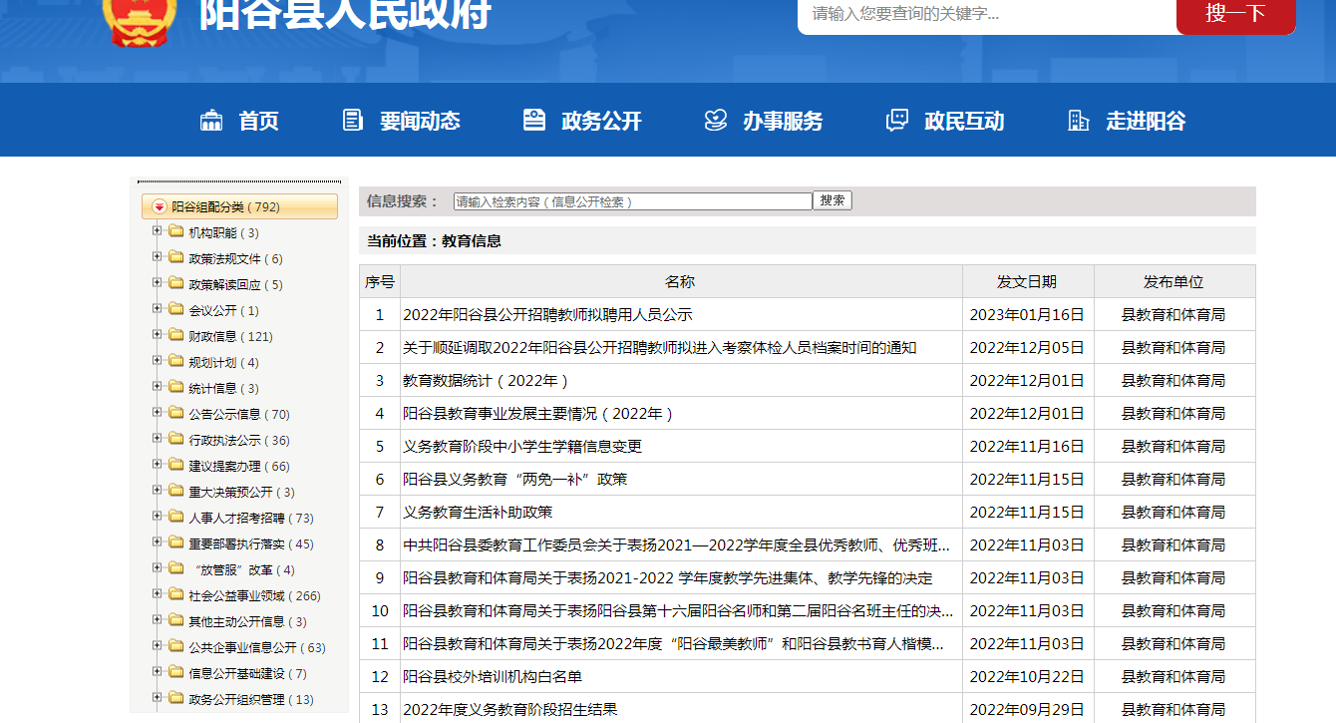
严格落实政策性文件与解读方案、解读材料同步组织、同步审签、同步部署制度，通过阳谷县人民政府网站发布政策解读4篇。
（二）依申请公开
注重依申请公开工作的程序规范,强化做好依申请公开接收、登记、办理、调查、答复等各个环节工作，做到依申请办理的程序化、规范化、标准化。2022年收到依申请公开2件，均严格按有关规定和程序进行了答复。
（三）政府信息管理
根据《条例》规定，县教育体育局认真落实信息公开属性源头认定、信息发布保密审查等工作机制，要求各科室在政府信息公开前，信息由政务公开工作小组进行保密审查。依据审查结果，确定政务信息能否公开，确保政府信息公开的安全性和时效性。
（四）政府信息公开平台建设
一是充分利用县政府政务公开网站主窗口，开通了义务教育领域政务公开专栏，及时推送相关政策措施。
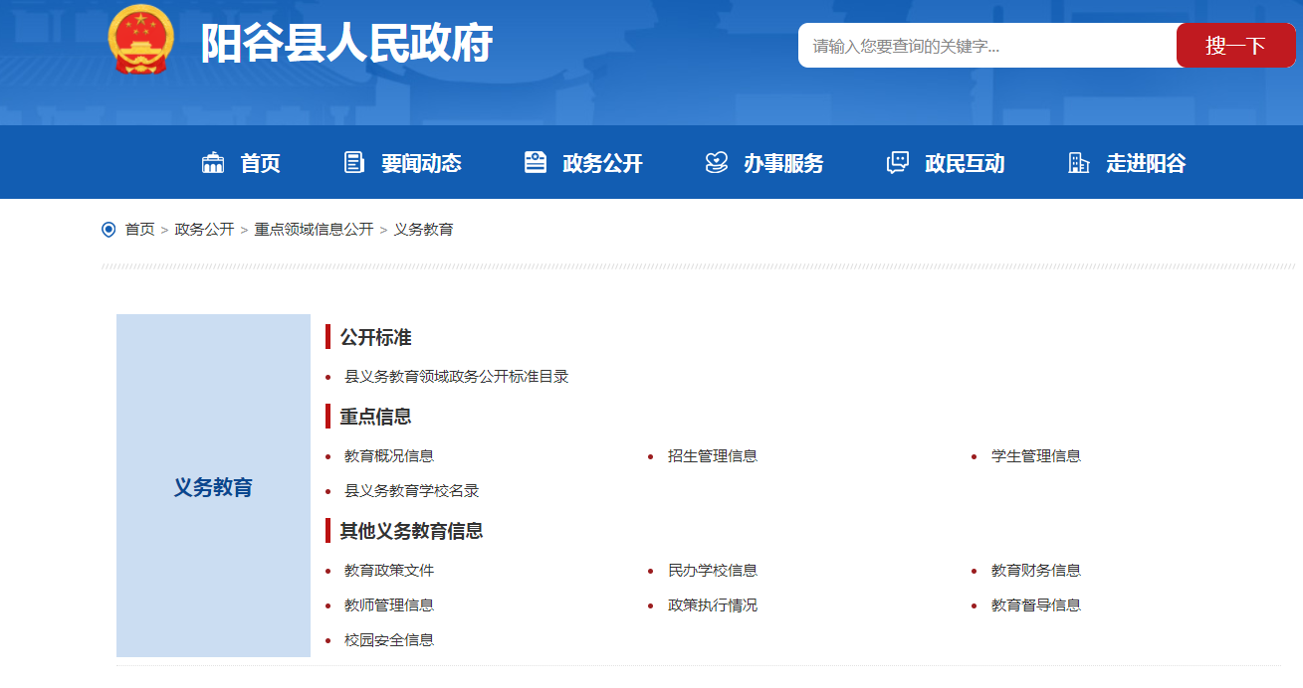二是扩大县属学校政务公开范围，全县8所学校在阳谷县人民政府网站开通专栏，全年共公开信息413条。
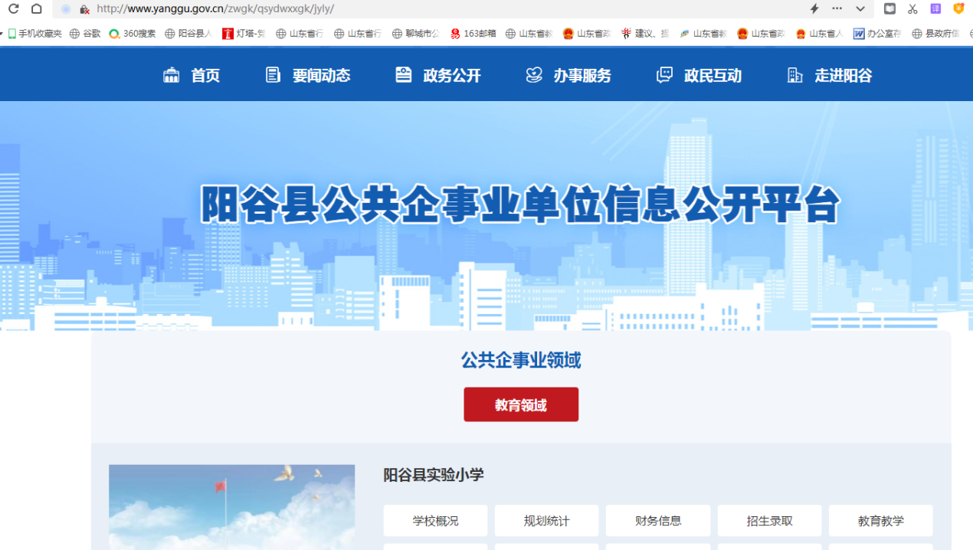三是通过 “阳谷教育体育发布”微信公众号发布全县教体系统发生的重大事件和各学校开展的特色活动，加强社会对教体系统的了解。截至目前，2022年推送教体相关信息1073条。
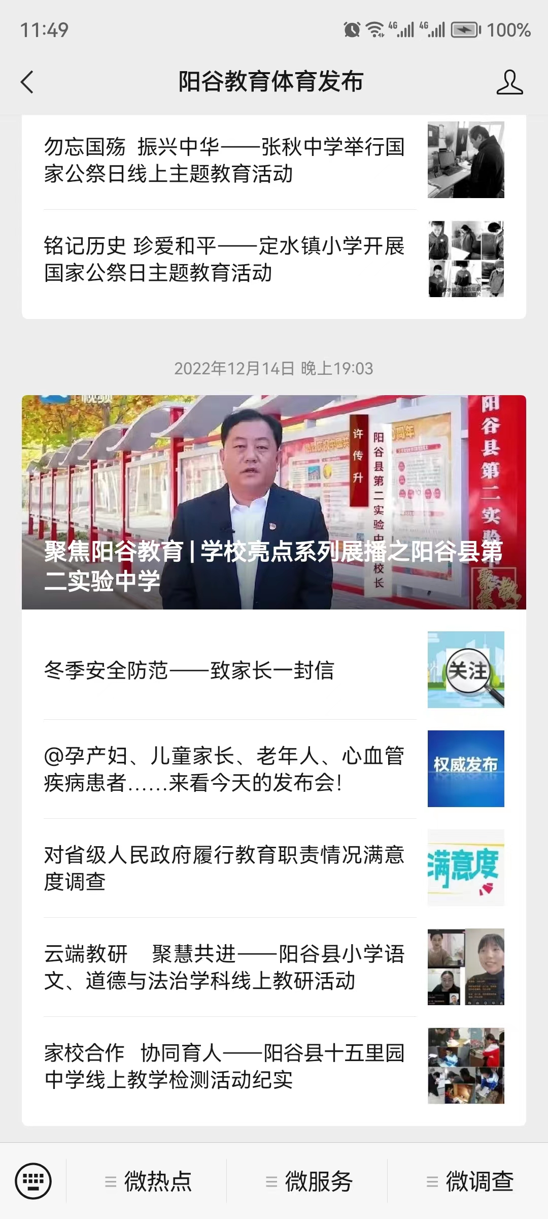（五）监督保障
全面做好政府信息公开管理工作，办公室为信息公开工作机构，并安排专人具体负责，将信息公开工作作为日常工作的规定动作，适合公开发布的信息及时主动报送办公室，确保信息准确性和时效性。开展政务公开业务培训，不断提高工作人员业务水平。
二、主动公开政府信息情况

第二十条第（一）项
信息内容 | 本年制发件数 | 本年废止件数 | 现行有效件数
规章 | 0 | 0 | 0
行政规范性文件 | 0 | 0 | 0
第二十条第（五）项
信息内容 | 本年处理决定数量
行政许可 | 1428
第二十条第（六）项
信息内容 | 本年处理决定数量
行政处罚 | 0
行政强制 | 0
第二十条第（八）项
信息内容 | 本年收费金额（单位：万元）
行政事业性收费 | 0

三、收到和处理政府信息公开申请情况

（本列数据的勾稽关系为：第一项加第二项之和，  等于第三项加第四项之和） |  |  | 申请人情况
 |  |  | 自然人 | 法人或其他组织 |  |  |  |  | 总计
 |  |  |  | 商业企业 | 科研机构 | 社会公益组织 | 法律服务机构 | 其他
一、本年新收政府信息公开申请数量 |  |  | 2 | 0 | 0 | 0 | 0 | 0 | 2
二、上年结转政府信息公开申请数量 |  |  | 0 | 0 | 0 | 0 | 0 | 0 | 0
三、本年度办理结果 | （一）予以公开 |  | 2 | 0 | 0 | 0 | 0 | 0 | 2
 | （二）部分公开（区分处理的，只计这一情形，不计其他情形） |  | 0 | 0 | 0 | 0 | 0 | 0 | 0
 | （三）不予公开 | 1.属于国家秘密 | 0 | 0 | 0 | 0 | 0 | 0 | 0
 |  | 2.其他法律行政法规禁止公开 | 0 | 0 | 0 | 0 | 0 | 0 | 0
 |  | 3.危及“三安全一稳定” | 0 | 0 | 0 | 0 | 0 | 0 | 0
 |  | 4.保护第三方合法权益 | 0 | 0 | 0 | 0 | 0 | 0 | 0
 |  | 5.属于三类内部事务信息 | 0 | 0 | 0 | 0 | 0 | 0 | 0
 |  | 6.属于四类过程性信息 | 0 | 0 | 0 | 0 | 0 | 0 | 0
 |  | 7.属于行政执法案卷 | 0 | 0 | 0 | 0 | 0 | 0 | 0
 |  | 8.属于行政查询事项 | 0 | 0 | 0 | 0 | 0 | 0 | 0
 | （四）无法提供 | 1.本机关不掌握相关政府信息 | 0 | 0 | 0 | 0 | 0 | 0 | 0
 |  | 2.没有现成信息需要另行制作 | 0 | 0 | 0 | 0 | 0 | 0 | 0
 |  | 3.补正后申请内容仍不明确 | 0 | 0 | 0 | 0 | 0 | 0 | 0
 | （五）不予处理 | 1.信访举报投诉类申请 | 0 | 0 | 0 | 0 | 0 | 0 | 0
 |  | 2.重复申请 | 0 | 0 | 0 | 0 | 0 | 0 | 0
 |  | 3.要求提供公开出版物 | 0 | 0 | 0 | 0 | 0 | 0 | 0
 |  | 4.无正当理由大量反复申请 | 0 | 0 | 0 | 0 | 0 | 0 | 0
 |  | 5.要求行政机关确认或重新出具已获取信息 | 0 | 0 | 0 | 0 | 0 | 0 | 0
 | （六）其他处理 | 1.申请人无正当理由逾期不补正、行政机关不再处理其政府信息公开申请 | 0 | 0 | 0 | 0 | 0 | 0 | 0
 |  | 2.申请人逾期未按收费通知要求缴纳费用、行政机关不再处理其政府信息公开申请 | 0 | 0 | 0 | 0 | 0 | 0 | 0
 |  | 3.其他 | 0 | 0 | 0 | 0 | 0 | 0 | 0
 | （七）总计 |  | 2 | 0 | 0 | 0 | 0 | 0 | 2
四、结转下年度继续办理 |  |  | 0 | 0 | 0 | 0 | 0 | 0 | 0

四、政府信息公开行政复议、行政诉讼情况

行政复议 |  |  |  |  | 行政诉讼
结果维持 | 结果  纠正 | 其他  结果 | 尚未  审结 | 总计 | 未经复议直接起诉 |  |  |  |  | 复议后起诉
 |  |  |  |  | 结果  维持 | 结果  纠正 | 其他  结果 | 尚未  审结 | 总计 | 结果  维持 | 结果  纠正 | 其他  结果 | 尚未  审结 | 总计
0 | 0 | 0 | 0 | 0 | 0 | 0 | 0 | 0 | 0 | 0 | 0 | 0 | 0 | 0

五、存在的主要问题及改进情况
（一）存在的主要问题
一是主动公开的责任意识有待进一步提高。
二是县属学校政务公开工作人员的业务水平有待进一步提高。
三是还存在部分政务信息发布不及时、政策解读不到位、解读形式单一等问题。
（二）改进情况
一是强化公开队伍建设与培训，提高对全县教体系统内信息公开的质量和时效要求，切实提高工作人员对政府信息公开工作的认识水平和工作能力。
二是认真总结经验，进一步完善政务公开工作，确保公开信息及时、准确、无遗漏，并实行常态化维护。
六、其他需要报告的事项
（一）收取信息处理费情况
2022年，县教育体育局依申请信息公开2件，均未收取信息费。
（二）政务公开工作要点落实情况
印发了《阳谷县教育和体育局2022年政务公开工作要点》，对2022年政务公开工作提出总体要求，对政务公开重点工作任务进行了分解。
（三）建议提案办理总体情况
2022年，公开人大建议答复2件，政协提案答复17件。
（四）政务公开工作创新情况
扩大了县属学校政务公开范围， 8所学校在阳谷县人民政府网站开通专栏，全年共公开信息413条。
（五）年度报告统计数据需要说明事项
无

